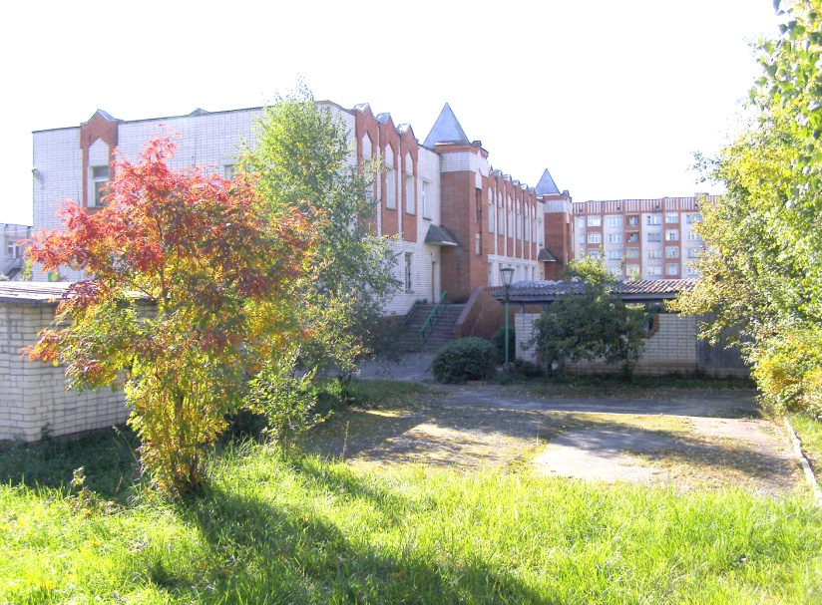

Всё было как в сказке: вырос садик в чистом поле, похожий на теремок, небольшой, но очень уютный. Словно по волшебству появились кроватки и столики, подушки и игрушки и ещё – тысяча и одна мелочь! Но за этим волшебством стоял упорный труд строителей и сотрудников. А потом пришло название «Подсолнушек» - ласковое, солнечное, обещающее тепло и заботу. «Крёстным отцом» дошкольного учреждения был Инструментальный завод, который помогал быстрее открыться и принять первых малышей. Так и случилось! 8 января 1988г. ясли-сад № 51 «Подсолнушек» г. Йошкар-Олы открыл свои двери малышам.
Ясли сад передан в ведение городского управления народного образования Йошкар - Олинского горисполкома (Приказ № 48 по ГУНО от 13.12 1988 года).
Ясли - сад № 51 переименован в детский сад № 51 общеразвивающего вида (Приказ 246 пункт 2 от 01.09.1988 г. по ГУО)
Учреждено муниципальное дошкольное образовательное учреждение (общеразвивающего вида) детский сад № 51 «Подсолнушек» (Дата внесения записи в свидетельство государственной регистрационной палаты № 4195 от 23.05.2000 г.)
Учреждено муниципальное дошкольное образовательное учреждение (общеразвивающего вида): Детский сад № 51 г. Йошкар-Олы «Подсолнушек» (Дата внесения 07.11 2008 года)
Муниципальное дошкольное образовательное учреждение (общеразвивающего вида): Детский сад № 51 г. Йошкар-Олы «Подсолнушек» переименован в Муниципальное бюджетное дошкольное образовательное учреждение (общеразвивающего вида) «Детский сад № 51 г. Йошкар-Олы «Подсолнушек».(Распоряжение КУМИ от 21.04.2011 г. № 239; Приказ УО администрации городского округа г. Йошкар-Олы от 14.03.2011 г. № 111; запись в ЕГРЮЛ от 25.05.2011 г.)
Детское дошкольное учреждение по наполняемости соответствует типовому положению, рассчитан на 140 мест, списочный состав – 150 детей.
Комплектование и наполняемость групп:
В детском саду функционирует 6 групп:
- 1-я младшая группа «Вишенка» - дети с 2 до 3 лет – 24 ребёнка
- Средняя группа «Колокольчик» – дети с 4 до 5 лет - 25 ребёнка
- Средняя группа «Рябинка» – дети с 4 до 5 лет - 24 ребёнка
- Старшая группа «Земляничка» – дети с 5 до 6 лет – 25 детей
- Старшая группа «Фиалка» – дети с 5 до 6 лет – 26 детей
- Подготовительная группа «Ромашка» – дети с 6 до 7 лет - 26 детей
Сегодня в обществе идет становление новой системы дошкольного образования, определены стратегические ориентиры. В соответствии с Законом Российской Федерации «Об образовании» и приказом Министерства образования и науки Российской Федерации утверждены новые федеральные государственные требования к структуре основной общеобразовательной программе дошкольного образования. Содержание воспитательно-образовательной работы МБДОУ № 51 «Подсолнушек» соответствует социальному заказу общества и строится на основе базисной программы «Программа воспитания и обучения в детском саду» М.А.Васильевой, В.В.Гербовой, Т.С.Комаровой и основной общеобразовательной программы дошкольного образования «От рождения до школы» Н.Е. Веракса, Т.С. Комаровой. На основе этих программ разработана «Основная общеобразовательная программа МБДОУ № 51 «Подсолнушек», которая обеспечивает реализацию целей и задач деятельности дошкольного учреждения по образовательным областям и развитию интегративных качеств воспитанников. В детском саду созданы все условия для реализации Основной общеобразовательной программы в соответствии с ФГТ. У нас работают 16 педагогов:
С высшим образованием – 12 педагогов
Со средним профессиональным – 4 педагога, учатся заочно – 2 педагога
С высшей категорией – 4 педагога
С первой категорией – 7 педагогов
Имеют звание «Почётный работник общего образования» - 4 педагога.
В 2012 году аттестовались 4 педагога, повысили свою квалификацию – 4 педагога. В детском саду работает «Школа молодого воспитателя». Педагоги наставники помогают молодым воспитателям освоить новую профессию. Опыт работы, мастерство и профессионализм педагогов совершенствуется и распространяется на педсоветах детского сада, семинарах и конференциях городского и республиканского уровня. Детский сад – это целостный организм, где все, начиная от руководителя и заканчивая техническими работниками, осознают и несут полную ответственность за сохранение жизни и здоровья, за безопасность доверенных детей. Современная жизнь доказала необходимость обеспечения безопасности жизнедеятельности, потребовала обучения сотрудников ДОУ, родителей и воспитанников безопасному образу жизни в сложных условиях социального, техногенного, природного и экологического неблагополучия. Систематически проводятся обучающие эвакуации, в том числе с участием представителей МЧС России г. Йошкар-Олы. Физическое развитие детей – приоритетное направление в работе ДОУ. Здоровье детей – забота главная. Для выполнения этой главной задачи в детском саду созданы все необходимые условия. В рамках Центра содействия укреплению здоровья детей осуществляется комплексная система закаливающих, лечебно-профилактических, и физкультурно-оздоровительных мероприятий. Одно из этих звеньев – физкультурно-оздоровительный кружок «Крепыш». В его работе используются элементы лечебной физкультуры. Уже второй год детский сад сотрудничает с Дворцом водных видов спорта. Сколько радости доставляет детям купание! Кроме того, это самое эффективное средство закаливания. Дети, посещающие бассейн реже болеют простудой. В непростое время, когда пьянство и наркомания несут реальную угрозу безопасности и здоровью детям, стала актуальной задача по приобщению семьи к здоровому образу жизни. В нашем детском саду развивается детское туристическое движение. Самые маленькие ходят в походы на территории ДОУ, а старшие дети с воспитателями и родителями совершают «дальние походы». Результаты мониторинга показали, что качество знаний и умений наших детей стало намного выше, выросла творческая активность. Такой результат мы объясняем не только улучшением качества работы педагогического коллектива, но и тем, что изменился подход к дошкольному образованию в целом, на государственном уровне. Происходит переориентация в работе дошкольных учреждений. До недавнего времени доминировал учебный принцип построения образовательного процесса. Эта модель являлась наиболее распространённой и традиционной для российского дошкольного образования. Деятельность педагога и детей на специально организованных занятиях являлась воздействием взрослого на ребёнка. В настоящее время мы стараемся отказаться от этой модели и используем новую, главной составляющей которой является взаимодействие, сотрудничество педагога и ребёнка в игре. Таким образом, в сравнении за два периода (сентябрь 2011г. и сентябрь 2012г.) в образовательных областях наблюдается позитивная динамика, что составляет примерно 8 %. Отличительной чертой МБДОУ № 51 «Подсолнушек» является то, что коллектив старается сохранить свой единый, в то же время уникальный стиль современного дизайна в оформлении групп, коридоров, лестничных маршей; гуманизацией воспитательно-образовательного процесса, где единственно приемлемой моделью взаимодействия воспитателя с воспитанниками приветствуется социально-личностная модель. Улыбка на детском лице, весёлый смех, спокойствие родителей за своих детей – вот лучшая награда педагогу, который своё сердце
отдаёт детям.

